营运部发【2022】085号 签发人：蒋炜
关于迅必诺@抑菌漱口水活动方案
- 活动时间：5月1日-6月30日（2个月）
- 活动内容：
货品ID | 品名 | 规格 | 零售价 | 执行活动 | 活动后毛利
240688 | 迅必诺@抑菌漱口水 | 15mlx14条  (温柔樱花x7+淡雅茉莉x7) | 35元 | 一盒28.8元  二盒39.8元 | 63.5%  47.2%
- 员工奖励及处罚：
梯度奖励 | 销量(盒) | 完成奖励 | 处罚
一梯度 | 1-10盒 | 2元/盒 | 1元/盒
二梯度 | 10盒以上 | 3元/盒 | 1元/盒
活动结束根据实际核算对应奖励。
1、门店任务：3000盒/2个月；
2、片区达标奖励5分，未达标扣2分。
四、执行内容：
1、收银台陈列展示。
2、配产品插卡3张/店。
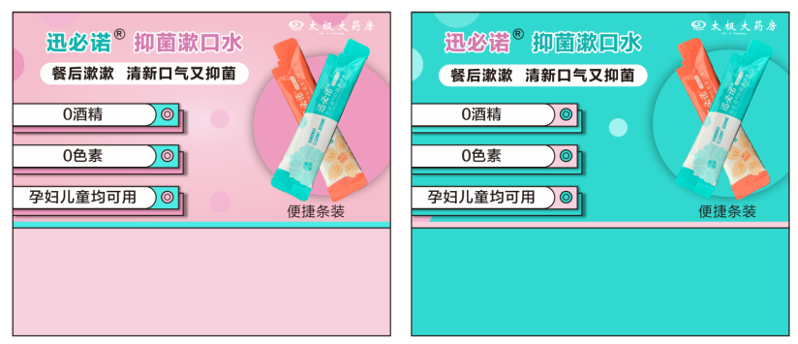
主题词：关于 迅必诺@抑菌漱口水 活动
四川太极大药房连锁有限公司 营运部 2022年4月28日邮件发

